TP-Chap 2 : Comment visualiser l'évolution d'une tension ? Correction

I-L'oscilloscoppe
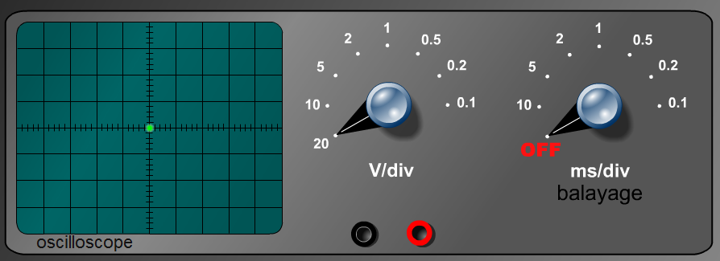

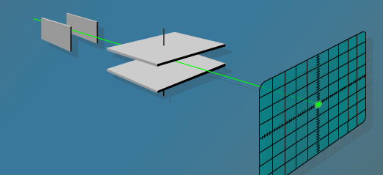

- Met sous tension l'oscilloscope
- Observe le SPOT lumineux au milieu de l'écran
- Quel est le rôle du Bouton dit de Sensibilité Horizontale portant comme indication des « ms/div »? Il modifie la ‘Vitesse de balayage du faisceau’ électronique

II-Visualisation d'une tension CONTINUE

A-Tension POSITIVE ou NEGATIVE ?
- Rappelle quel dispositif délivre une tension continue ! Alim continue ou Pile
- Branche sa borne POSITIVE à la borne ROUGE de l'oscilloscope et sa borne NEGATIVE à la borne NOIRE de l'oscilloscope.
  - Comment est déplacé le SPOT ? Le SPOT est dévié VERTICALEMENT
  - Quel est le rôle du Bouton dit de Sensibilité Verticale avec comme indication « V/div » ? Il change l’ECHELLE de correspondance entre les TENSIONS et les DIVISIONS : « Echelle ou Sensibilité VERTICALE »
  - Inverse les polarités de la pile et observe..Il est décalé vers le BAS pour une tension négative
  - Quelle relation a t-on entre le signe de la tension et le déplacement du SPOT sur l'écran ?
U > O décalage vers le HAUT et U<0 : décalage vers le BAS
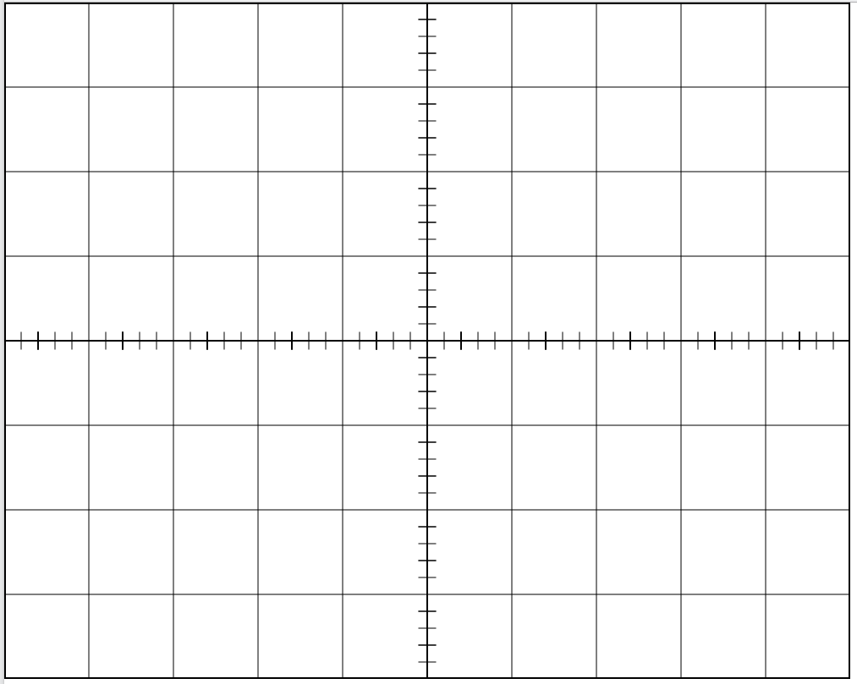

B-Quelle est sa VALEUR ?
-Fixe la Sensibilité Verticale à 2V/div.
-En utilisant l'indication du bouton
de sensibilité VERTIVALE
et le nombre de divisions correspondant
à son déplacement VERTICAL,
détermine la valeur de la tension délivrée par la pile !
SENSibilite VERTicale : 2 V : 1 DIV
… V : 3 DIV
donc U= 6V
( simple relation de proportionnalité à résoudre )
III-Visualisation d'une tension VARIABLE : Quelles informations en tirer ?
A-Tension MAX et MIN
- Comment visualiser la tension délivrée par un GBF, Générateur Basse Fréquence ?
On branche l’Oscilloscope aux bornes du GBF
- Représente les branchements à effectuer !
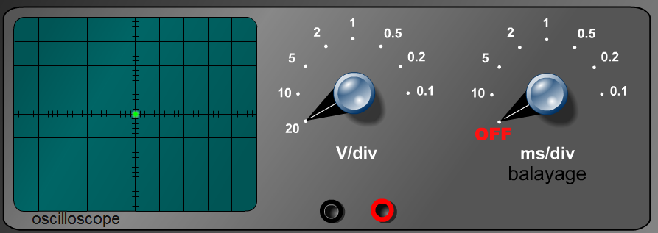
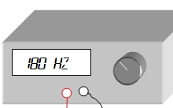

- Reproduit avec précision sur l'oscillographe ci-dessous l'allure de la tension observée
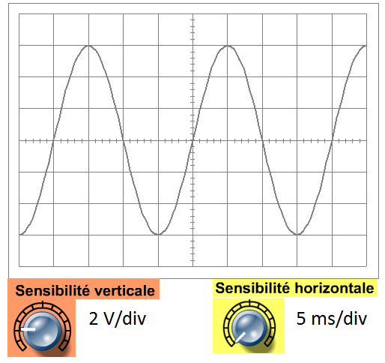
- A l'aide de la Sensibilité Verticale, détermine la valeur maximale U max et minimale U min atteinte par cette tension !
Umax
Sens VERT : 2 V : 1 DIV donc 6 V : 3 DIV
T

B- PERIODE, T et FREQUENCE,f : Quelle relation ?
- Souligne en rouge un motif.
- Détermine, à l 'aide de la Sensibilité Horizontale, la valeur de la Période de ce signal.
SENS HORIZ : 5 ms pour 1 DIV
20 ms pour 5 DIV
La période T de mon signal est donc de 20 ms

- La fréquence f d'un signal, correspondant aux nombres de périodes effectuées en 1 seconde est donnée par la relation f = 1/T. La fréquence s'exprime en Hertz, de symbole Hz. Détermine alors la fréquence f du signal observé à l'oscilloscope !
f= 1/ 0,020 = 50 Hz ( fréquence du secteur auquel est reliée l’alimentation !)

C- Valeur MAXIMALE, Umax et Valeur EFFICACE, Ueff : Quelle relation ?
- Détermine à l'aide d'un Voltmètre la tension, dite Efficace, Ueff délivrée par ton GBF : U lu au Voltmetre est :
- Rappelle la valeur maximale U max, lue à l'aide de l'Oscilloscope ! U max :
- Les valeurs Maximales et Efficaces sont-elles proportionnelles ?
En prenant des couples de valeurs , le rapport U max/ U eff est toujours Cst = 1,41
- Vérifie alors la relation U eff = U max / V⁻ 2
On a donc U max/ U eff = 1,41 soit V2 ( lire racine de 2 )

Ce que je dois retenir de ce TP-Cours 2 : Visualisation de tension à l'oscilloscope
Je suis capable de :
- Visualiser une tension à l'aide d'un oscilloscope.
- Faire des mesures à l'aide d'un oscilloscope : …..................................................
- Mesurer la tension efficace d'une tension à l'aide …................................................
Je retiens que :
- La période T ( ..) et la fréquence f ( ...) d'un signal sont proportionnelles
- La relation entre T et f est : …...................
- Un voltmètre mesure une tension dite ….....................
- Les tensions maximale et efficace sont reliées par la relation : …........................... …

